Opdrachtgever: Rijkwaterstaat-WVL

Hydraulische belastingen Havens

Testplan



Opdrachtgever: Rijkswaterstaat WVL

Hydraulische Belastingen Havens

Testplan

Auteurs
Olger Koop (BMT)
Bart Thonus (HKV)
Guus Rongen (HKV)
David Hurdle (BMT)

Inhoud
1 Inleiding 1
1.1 Achtergrond 1
1.2 Doel van de testen 2
1.3 Leeswijzer 2
2 Inhoud van de testen 3
2.2 Functionele (knoppen) testen 3
2.3 Logische testen 3
2.4 Niet-functionele testen 4
2.5 Rekenkundige testen 4
2.5.1 Eenvoudige methode 4
2.5.2 Geavanceerde methode (stekkers) 4
2.6 Performance testen 5
2.7 Installatie testen 5
3 Organisatie van de testen 6
3.1 Uitvoering 6
3.1.1 Testomgeving 6
3.1.2 Testformulieren 6
3.1.3 Verwerking testresultaten 6
3.1.4 Benodigde testdata 7
3.2 Rapportage 7
3.3 Evaluatie 7
4 Referenties 8

Inleiding

Achtergrond
HB Havens is een applicatie waarmee hydraulische belastingen van buiten een (zee)haven naar binnen een (zee)haven kunnen worden vertaald. Het kader van deze applicatie is het Wettelijk Beoordelingsinstrumentarium 2017 (WBI2017). Het programma is ontworpen om, golfcondities berekend voor dit instrumentarium te transformeren, zodat de aan de haven grenzende waterkeringen met realistische belastingen beoordeeld kunnen worden. Hierbij wordt rekening gehouden met verschillende fysische processen, zoals golftransmissie, reflectie, refractie, diffractie en lokale golfgroei, die de golfcondities beïnvloeden.

De eerste versie van de applicatie HB Havens is in staat golfcondities voor zeehavens te transformeren, niet voor zoete havens of de Oosterschelde.

De HB Havens wordt onderdeel van de modelketen die gebruikt wordt voor de beoordeling van primaire waterkeringen. Deze waterkeringen beschermen ons achterland tegen overstromingen en dus dient de software applicatie een belangrijk doel. Alleen al om die reden is het essentieel dat formuleringen in de software applicatie grondig worden getest. De ISO-norm 9126 beschrijft 6 verschillende kenmerken van software die de kwaliteit kwantificeren:

- Functionaliteit: hierbij ligt de focus vooral op het controleren of de software zijn doel dient; voorziet de applicaties in al zijn functies, conform de normen en eisen die gesteld zijn aan de software. Daarnaast moet de juistheid van de resultaten van de software aangetoond worden, moet de software voldoen aan de beveiligingseisen en moet de applicatie kunnen samenwerken met andere applicaties (interoperabiliteit).
- Betrouwbaarheid: belangrijk is dat de bedrijfszekerheid van de software wordt aangetoond en dat de software stabiel is (risico’s van software fouten minimaliseren). Bij het optreden van storingen moet de software in staat zijn om gegevens te herstellen.
- Bruikbaarheid: heeft vooral te maken met de praktische toepassing en gebruikersvriendelijkheid van de software applicatie. Is de software begrijpelijk voor de gebruiker en hoeveel inspanning is nodig voor het gebruik van de software.
- Efficiëntie: hoe snel reageert de software op opdrachten (performance eisen) en is de software schaalbaar.
- Onderhoudbaarheid: noodzakelijk is dat bij het optreden van fouten snel te achterhalen is wat de oorzaak is en dat de tijd die nodig is voor herstel geminimaliseerd kan worden. Daarnaast zullen aanpassingen eenvoudig gevalideerd moeten kunnen worden.
- Overdraagbaarheid: heeft vooral betrekking op het kunnen installeren van de software in een specifieke omgeving en de mogelijkheid om samen te werken met andere software.

Bovengenoemde kwaliteitseisen zullen niet allemaal van toepassing zijn op HB Havens, maar zijn wel het uitgangspunt bij het samenstellen van onze testen. In de verschillende testen leggen we de nadruk op drie elementen: (1) de fysische correctheid en realiteit van de uitkomsten (rekenkundige testen), (2) de gebruikersvriendelijkheid en het praktische gebruik (functionele testen) en (3) de performance van de software applicatie (performance testen).

Wij maken daarbij onderscheid in verschillende soorten testen op verschillende niveaus (we maken gebruik van het V-model). Dit betekent dat we op routine niveau gebruik maken van unit testen, op module niveau van integratie testen, op applicatie niveau van systeem testen en acceptatie testen. We testen niet alleen op inhoud maar ook vanuit het gebruikersperspectief (onder verantwoordelijkheid van de reviewer). De testen worden vastgelegd in testscripts en gerapporteerd in een testrapport. Uitgangspunt hierbij is dat de testen door een willekeurige tester herhaald kan worden.

Doel van de testen
Het doel van de testen is het controleren van de functionele mogelijkheden en de correcte werking van HB Havens. Hierbij ligt de focus naast de fysische correctheid van de geïmplementeerde methoden ook op de robuustheid van de uitkomsten en het opdoen van vertrouwen in de uitkomsten.
Doordat HB Havens grote hoeveelheden belastingcombinaties gaat omzetten neemt de kans toe dat bijvoorbeeld bij extreme situaties, formules uit hun toepassingsgebied lopen. Daarnaast kan het gebruik van de modellen, zoals SWAN en PHAROS in de geavanceerde methode, leiden tot zogenoemde ‘spikes’ of onlogische verlopen in de dataset zoals ook het geval is in andere hydrodynamische modellen. Deze spikes worden vaak veroorzaakt door abrupte overgangen in de modellering, bijvoorbeeld het droogvallen of onderlopen van kades waardoor er ineens veel meer lokale golfgroei kan optreden. Aan de hand van testberekeningen zullen wij aantonen waar de risico’s op instabiliteiten zich voor kunnen doen en zullen wij instructies opstellen voor gebruikers om deze risico’s te minimaliseren ten einde een robuuste dataset te creëren.
Naast de rekenkundige testen zullen we ook expliciet aandacht besteden aan het toetsen van de functionele specificaties, de gebruikersvriendelijkheid van de software applicatie en de performance.
De functionele mogelijkheden worden gecontroleerd aan de hand van het functioneel en technisch ontwerp (HKV en BMT, 2017). Daarnaast is bij het samenstellen van de testscripts gebruik gemaakt van de offerteaanvraag (RWS, 2017).

Leeswijzer
Dit testplan is opgesteld specifiek voor de testen die uitgevoerd worden door BMT Ship & Coastal Dynamics en HK lijn in water. De opdrachtgever zal ter acceptatie van HB Havens eveneens testen uitvoeren, de zogenaamde acceptatietesten. Hoewel dit testplan niet specifiek is toegespitst op deze testen kan men dit testplan wel toepassen als uitgangspunt voor deze testen.

Dit document bevat het testplan van de HB Havens. In hoofdstuk 2 wordt de inhoud van de verschillende, door BMT en HKV uit te voeren testen beschreven. Hierbij wordt onderscheid gemaakt naar verschillende soorten testen. In hoofdstuk 3 wordt de organisatie rondom het testen toegelicht. Aan de orde komen de benodigde testomgeving, de registratie van testresultaten, de rapportage en evaluatie van testen. In de bijlagen zijn de verschillende testscripts opgenomen.

Inhoud van de testen
HB Havens wordt getest aan de hand van dit testplan en met behulp van gerichte en vrije testopdrachten. Er wordt onderscheid gemaakt in zes verschillende soorten testen.
- functionele (knoppen) testen;
- logische testen;
- niet-functionele testen;
- rekenkundige testen;
- performance testen;
- installatie testen.

Onderstaand zijn de verschillende testen nader uitgewerkt.

Functionele (knoppen) testen
Functionele testen ter verificatie van de functionele specificaties.
In de functionele (knoppen) testen wordt de functionele werking van HB Havens getest. Doet de applicatie wat hij zou moeten doen als een bepaald menu-item, knop of keuzeoptie wordt geactiveerd? Daarnaast wordt ook gecontroleerd of alle functionaliteit zoals gedefinieerd in het functioneel en technisch ontwerp is geïmplementeerd in HB Havens. Het functioneel en technisch ontwerp (HKV en BMT, 2017) vormt hiermee de basis voor deze testen.

De functionele (knoppen) test is geslaagd als (1) alle functionaliteit uit het functioneel en technisch ontwerp is opgenomen in HB Havens en (2) geen fouten worden geconstateerd in de werking van de verschillende menu-items, knoppen of keuzeopties.

De functionele testen zijn onderverdeeld naar de volgende hoofdfuncties HB Havens:
- Aanmaken nieuw project met schematisatie van een haven;
- Uitvoeren berekening met de eenvoudige methode;
- Beoordelen van de resultaten van de eenvoudige methode;
- Uitvoeren SWAN berekeningen met geavanceerde methode;
- Beoordelen van de resultaten SWAN met de geavanceerde methode;
- Uitvoeren PHAROS berekeningen met geavanceerde methode;
- Beoordelen van de resultaten PHAROS met de geavanceerde methode;
- Definitie van onzekerheden;
- Export naar HRD database formaat (RisKeer en Hydra-NL).

Logische testen
In de logische testen wordt de gebruikersvriendelijkheid en navigatie van de grafische gebruikersschil van HB Havens getest. Hierbij wordt gelet op logische schermopbouw, de plek van specifieke functionaliteit in de applicatie, het aantal handelingen dat benodigd is om een bepaalde actie uit kunnen voeren, de robuustheid en volledigheid van de foutafhandeling, etc.

De logische test is geslaagd als naar oordeel van de tester geen onlogische of gebruikerson-vriendelijke aspecten worden geconstateerd. N.B. dit is een subjectief oordeel.

De logische testen worden onderverdeeld in:
1. Menu-structuur;
2. Schermopbouw per scherm;
3. Volgorde van handelingen;
4. Tabel- (selectie, filteren en sorteren) grafiek- en kaartfuncties;
5. Foutafhandeling.

De logische testen worden gecombineerd met de functionele testen (uit paragraaf 2.3) uitgevoerd.

Niet-functionele testen
In de niet-functionele testen wordt de geschiktheid van SQLite db's voor Hydra-NL en RisKeer, de opzet in modules en de log functie getest.

Rekenkundige testen
In de rekenkundige testen wordt de rekenfunctionaliteit van HB Havens getest. Een academische test is een bijzondere rekenkundige test, namelijk een rekenkundige test waarbij op voorhand de rekenuitkomst bekend is.

De rekenkundige test is geslaagd als geen (reken)fouten worden geconstateerd.

De rekenkundige testen worden onderverdeeld in:
- Rekenkundige testen betreffende de schematisatie van de haven.
- Rekenkundige testen betreffende de eenvoudige methode.
- Rekenkundige testen betreffende de geavanceerde methode.
- Rekenkundige testen betreffende het verwerken van onzekerheden.

Eenvoudige methode
Voor het testen van de eenvoudige methode wordt gebruik gemaakt van twee geïdealiseerde havens. De rekenkundige testen van de eenvoudige methode maken gebruik van de mogelijkheid van de spreadsheet (ref) om batch berekeningen uit te voeren om een groot aantal gevallen door te rekenen met als doel om werking van de software op zoveel mogelijk aspecten te toetsen. Aspecten die in de toetsing afgedekt worden zijn onder meer de afhandeling van inter- en extrapolatie; hoe de software omgaat met negatieve hoeken en hoeken die ‘door de 360’ heen lopen; de verschillende mogelijke combinaties van positionering van de x- en y-coördinaten ten opzichte van objecten en verschillende combinaties van diffractie effect en transmissie en de daaruit volgende golfdoordringing.

Geavanceerde methode (stekkers)
Voor de geavanceerde aanpak hebben we in overleg met de opdrachtgever 3 complexe havens geselecteerd, te weten: IJmuiden (PHAROS & SWAN– bestaande schematisatie) Den Oever (SWAN – bestaande schematisatie) en Colijnsplaat (SWAN – nieuwe gemodelleerd). Deze havens zijn geselecteerd opdat er een volledige dekking is van de toepassing van de software applicatie.

Performance testen
Voor de eenvoudige en de geavanceerde methode zijn performance eisen gedefinieerd. In de performance testen wordt gecontroleerd of de applicatie voldoet aan deze performance eisen.

De performance test is geslaagd als wordt voldaan aan de performance eisen.

Er moet voldaan worden de onderstaande performance eisen uit Tabel 2-1.

Actie | Performance eis
De transformatie van de belastingcombinaties met de eenvoudige methode voor IJmuiden voor 6 uitvoerlocaties | Maximaal 2 uur
De transformatie van de belastingcombinaties met de geavanceerde methode voor IJmuiden voor 6 uitvoerlocaties | Maximaal 4 uur
Tabel 2-1 Performance eisen HB Havens

Installatie testen
In de installatie testen worden de installatie-, de deïnstallatieprocedure en de installatiehandleiding getest.

De installatietest is geslaagd als de installatie-, de deïnstallatieprocedure probleemloos uitgevoerd kunnen worden en als deze procedures eenduidig zijn toegelicht in de installatiehandleiding.

Organisatie van de testen

Uitvoering

Testomgeving
De testen worden uitgevoerd door medewerkers van BMT Ship & Coastal Dynamics en HKV lijn in water van HB Havens. De testen worden uitgevoerd in het kantoor van BMT Ship & Coastal Dynamics of in het kantoor van HKV lijn in water.

Voor het uitvoeren van de testen wordt gebruik gemaakt van een werkstation met de volgende specificaties :
– Processor op minimaal 2 GHz;
– Vrije opslagcapaciteit 100 GB;
– 8 GB intern geheugen;
– Netwerkkaart (1 Gb);
– Besturingsysteem Microsoft Windows 7 of Windows 10.

De hard- en software voor het testen worden beschikbaar gesteld door BMT Ship & Coastal Dynamics en HKV lijn in water van HB Havens.

Testformulieren
De verschillende testen worden uitgevoerd aan de hand van specifieke testformulieren (ook wel aangeduid als testscripts). Deze scripts bevatten gerichte en open testopdrachten. Tijdens de test kan de tester zijn bevindingen op deze formulieren invoeren (goed/fout/wens), eventueel gekoppeld aan afdrukken van schermen (screendumps), foutmeldingen en of resultaten. De testscripts zijn opgenomen in de bijlagen van dit rapport.

De ingevulde formulieren worden na afloop van de test voorzien van een uniek nummer. De bundeling van deze formulieren vormt de kern van het testresultaat.
Op de testformulieren zal tenminste ingevuld worden:
- Naam van de tester.
- Datum waarop de test is uitgevoerd.
- Naam en configuratie van het systeem dat in de test is gebruikt.
- Unieke code voor het testscript.
- Volgnummer van de bevinding.
- Soort bevinding: goed/fout/wens.
- Omschrijving van de bevinding: wat zie je, wat gebeurt er?
- Eventueel een schermafbeelding of tekst van een foutmelding.
- Omschrijving van de testhandeling.
- Eventuele vragen en/of opmerkingen.

Verwerking testresultaten
Na het uitvoeren van de testen worden de testformulieren beoordeeld op de aard van de bevinding. Per formulier wordt bekeken en vastgelegd hoe de bevinding wordt afgehandeld. Fouten worden met het ontwikkelteam doorgesproken. Geconstateerde fouten worden verbeterd. Vervolgens worden de aangepaste functies en aanverwante modules hertest. Om uit te sluiten dat aanpassingen in de applicatie impact hebben op niet voorziene andere onderdelen van de applicatie wordt aan het einde van de testperiode de applicatie nogmaals volledig getest.

Benodigde testdata
Voor het uitvoeren van de verschillende testen is testdata benodigd. Hieronder is de benodigde testdata voor het uitvoeren van de testen weergegeven.

Functionele en rekenkundige testen:
PM

Performance testen:
PM

Behalve de schematisaties van Den Oever en IJmuiden (deze worden toegeleverd door de opdrachtgever) wordt de testdata wordt door BMT en HKV samengesteld.

Rapportage
In het testrapport worden de resultaten van de testen vastgelegd. Allereerst wordt een indruk gegeven van de uitvoering van de testen. Van de uitgevoerde testen en de bevindingen wordt per test in een bijlage een overzicht gegeven. De resultaten zullen worden geaggregeerd tot informatie waaruit conclusies kunnen worden getrokken m.b.t. de gebruikersvriendelijkheid, robuustheid, stabiliteit en snelheid van HB Havens. Als aandachtspunt in het testrapport wordt opgenomen waar de functionaliteit mogelijk beter/anders kan worden geïmplementeerd dan in de specificaties staat beschreven.

Evaluatie
Ter afronding van de testfase vindt een evaluatie met Rijkswaterstaat WVL en Gebrant van Vledder plaats. Daarbij worden de testresultaten besproken en kunnen aanvullende wensen worden vastgelegd.

Referenties
(HKV en BMT). Hydraulische Belastingen Havens – Functioneel en technisch ontwerp. HKV en BMT. 2017.
(RWS, 2017). Vraagspecificatie voor het bouwen van software tool als onderdeel van een modellenketen voor het bouwen van SQLlite databases voor (zee)havens ten behoeve van de probabilistische toetsing van de achterliggende waterkeringen, zaaknummer 31129095. Rijkswaterstaat. 2017.

Bijlagen

Bijlage A: Functionele testen
In deze bijlage zijn de functionele testscripts opgenomen. Boven elk testscript is aangegeven wat de status van de HB Havens zou moeten zijn voor aanvang van de test. Vervolgens moet de naam van de tester, de datum waarop de test uitgevoerd wordt en de belangrijkste configuratiekenmerken van het gebruikte systeem ingevuld worden.
De verschillende testopdrachten zijn weergegeven in een tabel. Bij elke opdracht is vetgedrukt de uit te voeren handeling beschreven. Daaronder (niet vetgedrukt) is het beoogde resultaat van de handeling beschreven. In de kolom ‘Resultaat’ wordt de bevinding van de opdracht (goed/fout) ingevuld. In de kolom ‘Toelichting’ kunnen eventuele opmerking, vragen en schermvoorbeelden opgenomen worden. In de kolom ‘Wens’ kunnen eventuele wensen beschreven worden.

F.1 Geometrisch positioneren van uitvoerpunt t.o.v. relevante polygonen (primaire keringen en havendammen) – het definiëren van de coördinaten van de uitvoerlocaties
Uitgangspunt: PM

Naam van de tester :
Datum :
Configuratie systeem :

Nummer | Handeling | Resultaat | Toelichting | Wens
- Goed
- Fout
- Goed
- Fout
- Goed
- Fout
- Goed
- Fout

Bijlage B: Niet-functionele testen
De test van de simpele methode (kopieren van data van buiten de haven naar locaties in de haven) wordt gedaan aan de hand van bestaande uitlees routines en de nieuw te bouwen wegschrijft routine. De test is uit te voeren door het uitlezen van een bestaande HR database en het wegschrijven van de data. De data moet vervolgens weer uitgelezen worden en de producten van de eerste en tweede leesactie dienen dezelfde resultaten te geven.

Acceptatie-eis: daar het om binaire databases gaat is het mogelijk dat er op machine precisie een afwijking zou kunnen onstaan.

Bijlage C: Rekenkundige testen
In deze bijlage zijn de rekenkundige testscripts opgenomen. Boven elk testscript is aangegeven wat de status van de HB Havens zou moeten zijn voor aanvang van de test. Vervolgens moet de naam van de tester, de datum waarop de test uitgevoerd wordt en de belangrijkste configuratiekenmerken van het gebruikte systeem ingevuld worden.
De verschillende testopdrachten zijn weergegeven in een tabel. Bij elke opdracht is vetgedrukt de uit te voeren handeling beschreven. Daaronder (niet vetgedrukt) is het beoogde resultaat van de handeling beschreven. In de kolom ‘Resultaat’ wordt de bevinding van de opdracht (goed/fout) ingevuld. In de kolom ‘Toelichting’ kunnen eventuele opmerking, vragen en schermvoorbeelden opgenomen worden. In de kolom ‘Wens’ kunnen eventuele wensen beschreven worden.

R.1 EENVOUDIGE METHODE: Geometrisch positioneren van uitvoerpunt t.o.v. relevante polygonen (primaire keringen en havendammen) - het omzetten van de RD coördinaten naar het lokale assenstelsel van de eenvoudige methode
Van belang voor de eenvoudige methode omdat op basis van de havengeometrie de volgende elementen worden toegekend door de gebruiker:
- Posities diffracterende dam (of dammen;)
- Transmissie over de transmitterende dam (of dammen);
- Golfgroei van de dam tot het uitvoerpunt;
- Positie van het voorland ten opzichte van de dam.

Uitgangspunt: PM

Naam van de tester :
Datum :
Configuratie systeem :

Nummer | Handeling | Resultaat | Toelichting | Wens
- Goed
- Fout
- Goed
- Fout
- Goed
- Fout
- Goed
- Fout

R.2 EENVOUDIGE METHODE: Diffractie
Door de keuze van het lokale assenstelsel in de spreadsheetmethode is het niet eenduidig hoe het coördinatensysteem gedefinieerd wordt en is deze afhankelijk van de golfconditie die beschouwd wordt. Hieronder schetsen we de werking van het coördinatensysteem voor de situatie met 1 dam en met 2 dammen. Het coördinatensysteem is een ‘lokaal’ coördinatensysteem, waarbij de oorsprong Oxy bepaald wordt door de toepassing (1 of 2 dammen), waarbij de oriëntatie van het assenstelsel bepaald wordt door de inkomende golfrichting.

Daarnaast zal de gebruiker in HB Havens aardvaste RD coördinaten moeten kunnen invoeren voor uitvoerpunten en de geselecteerde diffractiepunten moeten kunnen opgeven. HB Havens zal deze coördinaten moeten transleren om vervolgens het lokale rekenassenstelsel af te afleiden.

In het onderstaande is ervoor gekozen om het diffractiepunt in Oxy te leggen en de uitvoerpunten te definiëren als afstand tot het diffractiepunt. Voor de shapefile test is echter ook nodig om ook de translatie zelf te testen waarbij het geselecteerde diffractiepunt (en uitvoerpunten) een willekeurige RDx en RDy coördinaat krijgen. De hieronder benoemde locaties (diffractiepunt en uitvoerlocaties) zijn voor de module tests in een reeds getransleerd globaal assenstelsel, maar waarbij de locaties nog gerelateerd zijn aan het diffractiepunt in Oxy. \

Coördinatensysteem voor 1 dam
In de handleiding van de spreadsheetmethode is de volgende figuur te zien:

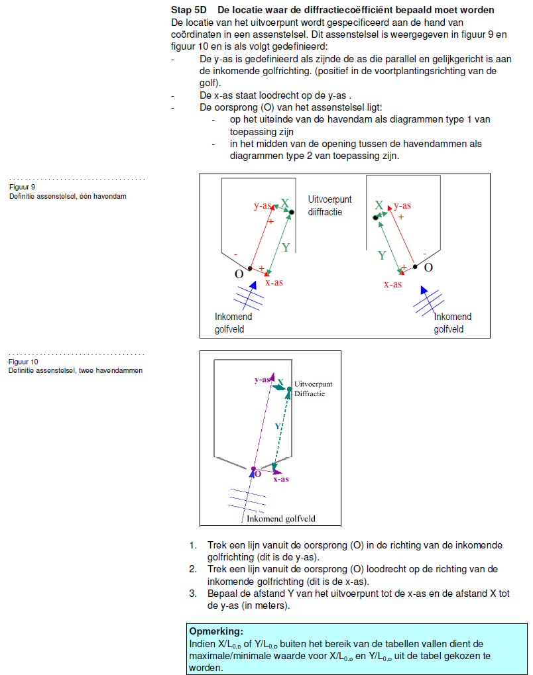
Figuur 1 Definitie assenstelsel oriëntatie bij een enkele dam en golfrichtingsvariatie
De oorsprong van het coördinatensysteem is geplaatst op het diffractiepunt aan het einde van de dam. De richting van de (positieve) x-as wordt bepaald door de zijde van het diffractiepunt waar de golven de dam passeren. De richting van de y-as wordt bepaald door de golfrichting, waarbij de x-as loodrecht op de y-as staat.

In figuren hieronder worden enkele combinaties weergegeven ter illustratie van de variatie in x- dan wel y-coördinaat van een uitvoerpunt in het lokale rekenstelsel voor verschillende dam oriëntaties en golfrichtingen. De haven bestaat uit 1 dam met 3 punten (zie Beginsituatie in Figuur 2). Vervolgens worden er 3 situaties geëvalueerd, Situatie 1 t/m 3. Een voorbeeld voor de coördinaten is weergegeven in tabel x.

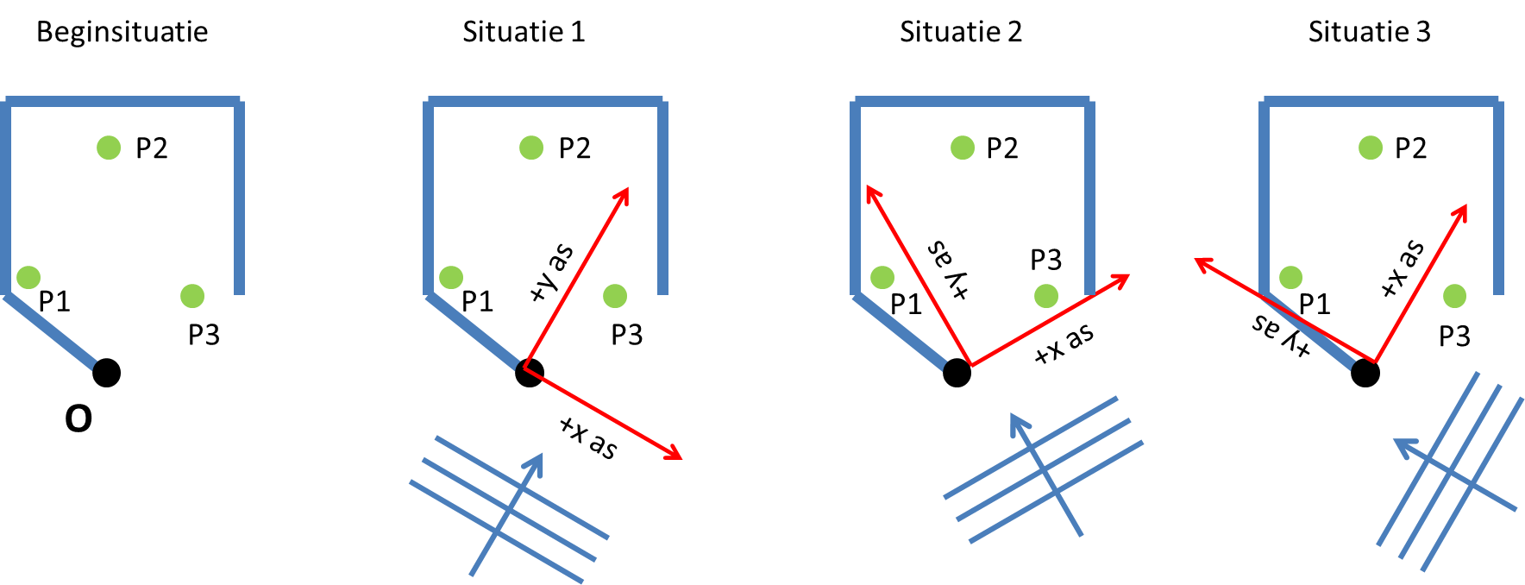
Figuur 2 Assenstelsel oriëntaties bij een enkele dam en golfrichtingsvariatie
Situatie | Punt 1 |  | Punt 2 |  | Punt 3
Situatie | x | Y | x | y | x | y
1 | -2 | 1 | -2 | 4 | 1 | 2
2 | -1 | 2 | 2 | 4 | 2 | 1
3 | 1 | 2 | 4 | 2 | 2 | -1
Tabel 2 Voorbeeld coördinaten in het lokale assenstelsel

Hierbij valt het volgende op:
- De x-coördinaat kan positief of negatief zijn, afhankelijk van de positie van het punt t.o.v. de y-as (zie bijvoorbeeld Punt 2 in respectievelijk situatie 1 en 2). In het geval dat x negatief is, is het punt aan de schaduwkant van de dam.
- Er kunnen situaties ontstaan waarbij het punt aan de inkomende golfkant van x-as zit waardoor dit resulteert in een negatieve y-coördinaat. Dit is te zien bij Punt 3 in Situatie 3. Dit wordt in het model meegenomen voor de berekening van de diffractie (K_{d} wordt 1).

Coördinatensysteem voor 2 dammen
In de handleiding is de volgende figuur te zien:

Figuur 3 Definitie assenstelsel oriëntatie bij een enkele dam en golfrichtingsvariatie
De oorsprong van het coördinatensysteem is geplaatst tussen de uiteinden van de dammen. In dit figuur wordt aangegeven dat de richting en de waarden van de coördinaten afhankelijk is van de golfrichting en de oorsprong. Het is echter niet duidelijk of er een negatieve x-waarde bestaat, en zo ja, wat dit betekent. We kunnen het voorgestelde coördinatensysteem op 3 manieren opvatten, deze zijn hieronder in 3 voorbeelden uitgewerkt, genaamd: X-relatief, X-spiegelend en X-absoluut.

X-relatief

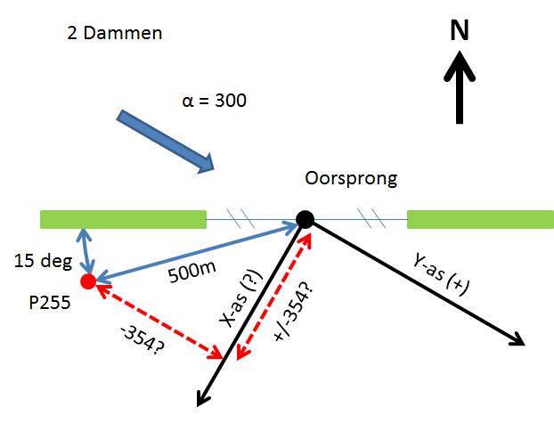
Figuur 4 Reëel scenario, maar waarvoor de spreadsheet K_{d} = 6.0 geeft
De haven bestaat uit 1 dam met 3 punten (zie Beginsituatie). Vervolgens worden er 3 situaties geëvalueerd, Situatie 1 t/m 3. Een voorbeeld voor de coördinaten is weergegeven in Tabel 3.

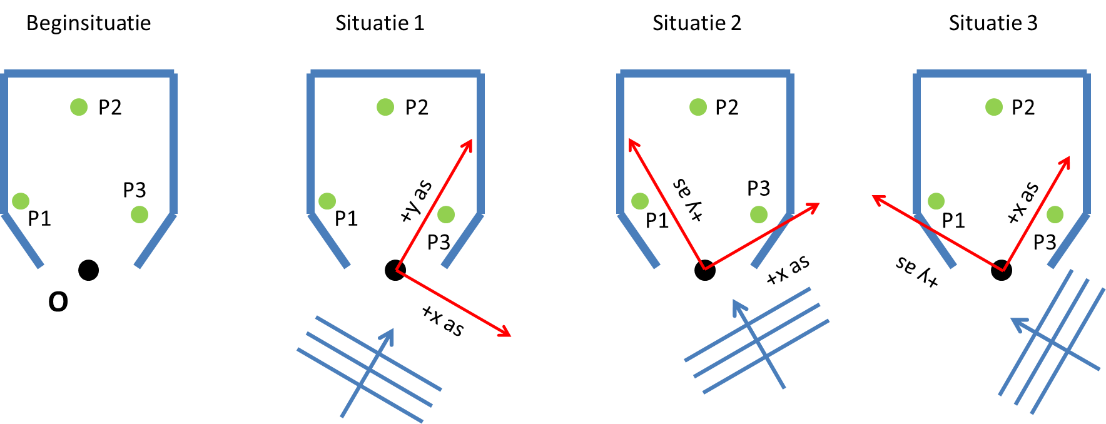
Figuur 5 Assenstelsel oriëntaties bij twee dammen en golfrichtingsvariatie (X-relatief)
Situatie | Punt 1 |  | Punt 2 |  | Punt 3
Situatie | x | Y | x | y | x | y
1 | -2 | 1 | -2 | 4 | 1 | 2
2 | -1 | 2 | 2 | 4 | 2 | 1
3 | 1 | 2 | 4 | 2 | 2 | -1
Tabel 3 Voorbeeld coördinaten in het lokale assenstelsel (X-relatief)
Hierbij valt het volgende op:
- De x-coördinaat kan positief of negatief zijn, afhankelijk van de positie van het punt t.o.v. de y-as. Dit is te zien bij Punt 1 en Punt 2 in respectievelijk situatie 3 en 1. In het geval dat x negatief is, is het punt (gedeeltelijk) afgeschermd achter de dam.
- Er kunnen situaties ontstaan waarbij het punt voorbij de x-as zit, waardoor deze een negatieve y-coördinaat krijgt. Dit is te zien bij Punt 3 in Situatie 3. Dit wordt in het model meegenomen voor de berekening van de diffractie.

X-spiegelend

De haven bestaat uit 1 dam met 3 punten (zie Beginsituatie). Vervolgens worden er 3 situaties geëvalueerd, Situatie 1 t/m 3. Een voorbeeld voor de coördinaten is weergegeven in Tabel 4.
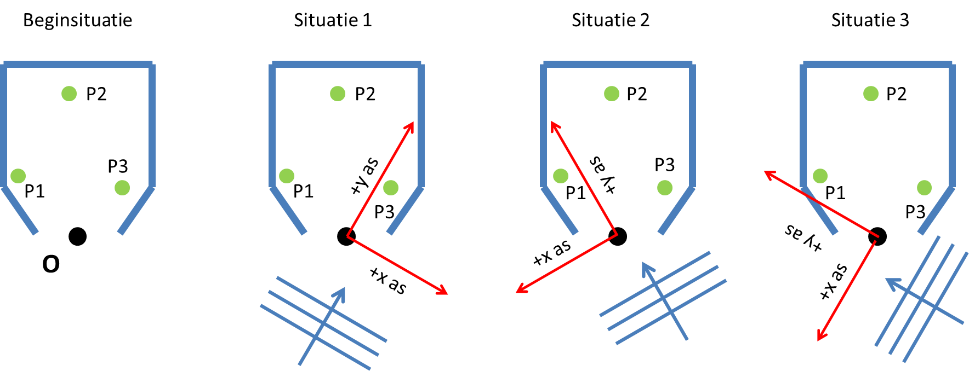
Figuur 6 Assenstelsel oriëntaties bij twee dammen en golfrichtingsvariatie (X-spiegelend)
Situatie | Punt 1 |  | Punt 2 |  | Punt 3
Situatie | x | Y | x | Y | x | y
1 | -2 | 1 | -2 | 4 | 1 | 2
2 | 1 | 2 | -2 | 4 | -2 | 1
3 | -1 | 2 | -4 | 2 | -2 | -1
Tabel 4 Voorbeeld coördinaten in het lokale assenstelsel (X-spiegelend)
Hierbij valt het volgende op:
- De x-coördinaat kan positief of negatief zijn, afhankelijk van de positie van het punt t.o.v. de y-as. Dit is te zien bij Punt 1 en Punt 2. In het geval dat x negatief is, is het punt in de schaduw van de eerste dam dat de golf tegenkomt.
- Er kunnen situaties ontstaan waarbij het punt voorbij de x-as zit, waardoor deze een negatieve y-coördinaat krijgt. Dit is te zien bij Punt 3 in Situatie 3. Dit wordt in het model meegenomen voor de berekening van de diffractie.

Een speciale situatie ontstaat er als de golf recht op de haven afkomt. In dit geval komt de golf beide dammen tegelijk tegen en kunnen de punten dus een positieve en negatieve waarde hebben. Deze situatie is apart getest.

X-absoluut
De haven bestaat uit 1 dam met 3 punten (zie Beginsituatie). Vervolgens worden er 3 situaties geëvalueerd, Situatie 1 t/m 3. Een voorbeeld voor de coördinaten is weergegeven in Tabel 5.

Figuur 7 Assenstelsel oriëntaties bij twee dammen en golfrichtingsvariatie (X-absoluut)
Situatie | Punt 1 |  | Punt 2 |  | Punt 3
Situatie | x | Y | x | Y | x | y
1 | 2 | 1 | 2 | 4 | 1 | 2
2 | 1 | 2 | 2 | 4 | 2 | 1
3 | 1 | 2 | 4 | 2 | 2 | -1
Tabel 5 Voorbeeld coördinaten in het lokale assenstelsel (X- absoluut)
Hierbij valt het volgende op:
- De x-coördinaat kan alleen positief zijn, onafhankelijk van de positie van het punt t.o.v. de y-as. Dit is te zien bij Punt 1 en Punt 2.
- Er kunnen situaties ontstaan waarbij het punt voorbij de x-as zit, waardoor deze een negatieve y-coördinaat krijgt. Dit is te zien bij Punt 3 in Situatie 3.

Test condities: enkele dam
De diffractie test voor de gestilleerde case wordt gedaan voor de volgende combinatie van golfcondities en uitvoerlocaties:
- Hs buiten [m] 1.8
- Golfperiode Hs buiten [s] 7.3
- Waterstand t.o.v. NAP [m] 6.17
- Dominante golfrichting buiten [ºN] 270N, 285N, … 0N, 15N, ...90N
- Richtingspreiding Smax [-] S10, S75
- Afstand X,Y tot uitvoerpunt [-] P90,P105, … P270

De dominante golfrichting buiten en de ligging van de uitvoerlocaties P worden grafisch weergegeven in onderstaande figuur. De golfrichting is gevarieerd van 270ºN tot en met 90ºN in stappen van 15 graden (zie figuur). Op een afstand R van 500 m van de oorsprong hebben we 13 uitvoerpunten gespecificeerd beginnend bij P90 (op 90ºN) en oplopend in stappen van 15 graden tot en met P270 (270ºN).

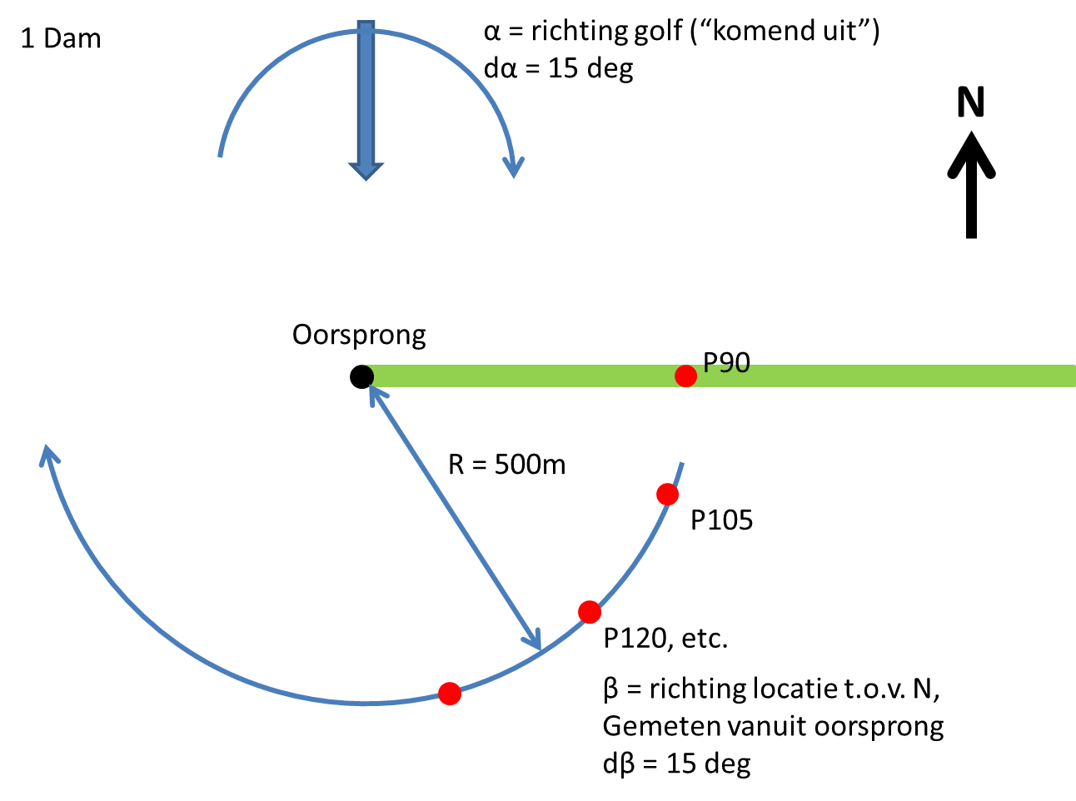
Figuur 8 Test condities: inkomende golven ten opzichte van uitvoertestlocaties (lokale assenstelsel)

Nadat HB Havens de diffractiepunten en de uitvoerlocaties getransleerd heeft, leiden de volgende formules tot the x- en y- coördinaten in het lokale rekenassenstelsel.
Uitgangspunt: PM

Naam van de tester :
Datum :
Configuratie systeem :

Nummer | Handeling | Resultaat | Toelichting | Wens
- Goed
- Fout
- Goed
- Fout
- Goed
- Fout
- Goed
- Fout

R.4 EENVOUDIGE METHODE: Transmissie over dam: controle coëfficiënten en overtopping formule
Uitgangspunt: PM

Naam van de tester :
Datum :
Configuratie systeem :

Nummer | Handeling | Resultaat | Toelichting | Wens
- Goed
- Fout
- Goed
- Fout
- Goed
- Fout
- Goed
- Fout

R.5 EENVOUDIGE METHODE: Transmissie bij waterstandsvariatie (series van condities)
Uitgangspunt: PM

Naam van de tester :
Datum :
Configuratie systeem :

Nummer | Handeling | Resultaat | Toelichting | Wens
- Goed
- Fout
- Goed
- Fout
- Goed
- Fout
- Goed
- Fout

R.6 EENVOUDIGE METHODE: Sommeren van energie combinatie diffractie en transmissie
Uitgangspunt: PM

Naam van de tester :
Datum :
Configuratie systeem :

Nummer | Handeling | Resultaat | Toelichting | Wens
- Goed
- Fout
- Goed
- Fout
- Goed
- Fout
- Goed
- Fout

R.7 EENVOUDIGE METHODE: Schematisatie van belangrijkste objecten Colijnsplaat voor vergelijking met SWAN voorbeeld resultaten
Uitgangspunt: PM

Naam van de tester :
Datum :
Configuratie systeem :

Nummer | Handeling | Resultaat | Toelichting | Wens
- Goed
- Fout
- Goed
- Fout
- Goed
- Fout
- Goed
- Fout

R.8 EENVOUDIGE METHODE: Golfgroei
Afleiden fetch lengtes op basis van de polygonen – afstand uitvoerpunt
Controleren opgebouwde energie en periode

Uitgangspunt: PM

Naam van de tester :
Datum :
Configuratie systeem :

Nummer | Handeling | Resultaat | Toelichting | Wens
- Goed
- Fout
- Goed
- Fout
- Goed
- Fout
- Goed
- Fout

R.9 EENVOUDIGE METHODE: vergelijking met de spreadsheet
Onderstaande tabel geeft de resultaten van een set testberekeningen gedaan met de spreadsheet (ref).

Invoer |  |  |  |  |  |  |  |  |  |  | Uitvoer
ID | Hs buiten | Golfperiode Buiten | Dom. Golfrichting buiten | Waterstand [m+NAP] | Proces | # haven-dammen | Equivalente openingsbreedte B’ | Richtingspreiding Smax | Afstand X tot uitvoerpunt | Afstand Y tot uitvoerpunt | Diffractie coefficient Kd | Hs | Equivalente periode Tp,eq
# | [m] | [s] | [º] | [m] | - | # | [m] | [-] | [m] | [m] | [-] | [m] | [s]
1.1 | 1.8 | 7.3 | 340 | 6.17 | D | 1 |  | 10 | 180 | 380 | 0.90 | 1.6 | 7.3
1.2 | 1.8 | 7.3 | 340 | 6.17 | D | 1 |  | 10 | -180 | 380 | 0.54 | 1.0 | 7.3
1.3 | 1.8 | 7.3 | 340 | 6.17 | D | 1 |  | 75 | 180 | 380 | 1.00 | 1.8 | 7.3
1.4 | 1.8 | 7.3 | 340 | 6.17 | D | 1 |  | 75 | -180 | 380 | 0.54 | 0.7 | 7.3
2.1 | 1.8 | 7.3 | 340 | 6.17 | D | 2 | 42 | 10 | 180 | 380 | 0.40 | 0.7 | 7.3
2.2 | 1.8 | 7.3 | 340 | 6.17 | D | 2 | 42 | 10 | -180 | 380 | Resultaat afgekapt
2.3 | 1.8 | 7.3 | 340 | 6.17 | D | 2 | 42 | 75 | 180 | 380 | 0.40 | 0.7 | 7.3
2.4 | 1.8 | 7.3 | 340 | 6.17 | D | 2 | 42 | 75 | -180 | 380 | Resultaat afgekapt

Uitgangspunt: PM

Naam van de tester :
Datum :
Configuratie systeem :

Nummer | Handeling | Resultaat | Toelichting | Wens
- Goed
- Fout
- Goed
- Fout
- Goed
- Fout
- Goed
- Fout

R.10 GEAVANCEERDE METHODE SWAN: Controleren master aanpassingen
Water stand
Wind
Interpretatie van SWAN van de golfrandvoorwaarden
Specialistische input variabelen (niet SQLite) - spreading; spectral shape
Waterstand: controleren van de SWAN master records OBS: het is nodig dat als er een reflecterend object aanwezig is, dat de user actief ook een keuze gemaakt heeft voor transmissie!

Uitgangspunt: PM

Naam van de tester :
Datum :
Configuratie systeem :

Nummer | Handeling | Resultaat | Toelichting | Wens
- Goed
- Fout
- Goed
- Fout
- Goed
- Fout
- Goed
- Fout

R.11 GEAVANCEERDE METHODE SWAN: Iteratie faciliteit
definieren van een invoer A en een uitvoer B spectrum waarbij de correctiefactoren de bevroren correctie testparameters zijn;
toepassen van correctieparameters op spectrum B en vergelijken met het bevroren spectrum C.
Interpretatie van de kustnormaal in combinatie met 2D spectrum

Uitgangspunt: PM

Naam van de tester :
Datum :
Configuratie systeem :

Nummer | Handeling | Resultaat | Toelichting | Wens
- Goed
- Fout
- Goed
- Fout
- Goed
- Fout
- Goed
- Fout

R.12 GEAVANCEERDE METHODE PHAROS: Iteratie faciliteit
Controleren afgeleide frequenties en richtingen
Invoer gebruiker (combinatie van condities en schematisatisatisch) en de batch call
Hercombineren van de uitkomsten
Collect all frequencies and offshore directions based on spectral shapes
Stir computations (which masters, which file control, how to call mass production up to the moment of making the batch call)

Uitgangspunt: PM

Naam van de tester :
Datum :
Configuratie systeem :

Nummer | Handeling | Resultaat | Toelichting | Wens
- Goed
- Fout
- Goed
- Fout
- Goed
- Fout
- Goed
- Fout

R.13 GEAVANCEERDE METHODE: Combineren resultaten
Uitgangspunt: PM

Naam van de tester :
Datum :
Configuratie systeem :

Nummer | Handeling | Resultaat | Toelichting | Wens
- Goed
- Fout
- Goed
- Fout
- Goed
- Fout
- Goed
- Fout

R.14 GEAVANCEERDE METHODE: Spectrum faciliteit
Klaarzetten Spectrum op basis van Hs, Tp, Richting en spectrale vrijheden (gebruiker) – parameters en uitkomst worden bevroren.
Klaarzetten s2d files t.b.v SWAN;
Op basis van het spectrum richtingen en frequentie arrays definieren tbv Pharos (input gebruiker van 5a in combinatie met schematisatie resolutie)

Uitgangspunt: PM

Naam van de tester :
Datum :
Configuratie systeem :

Nummer | Handeling | Resultaat | Toelichting | Wens
- Goed
- Fout
- Goed
- Fout
- Goed
- Fout
- Goed
- Fout

R.15 Wegschrijven SQLite voor gebruiker geselecteerde steunpunten in de haven
Uitgangspunt: PM

Naam van de tester :
Datum :
Configuratie systeem :

Nummer | Handeling | Resultaat | Toelichting | Wens
- Goed
- Fout
- Goed
- Fout
- Goed
- Fout
- Goed
- Fout

Bijlage D: Performance testen
Hier begint de tekst.

Bijlage B: Installatie testen
Hier begint de tekst.

NB dit is exclusief de rekentijd van de modellen SWAN en PHAROS zelf!

